Муниципальное бюджетное общеобразовательное учреждение
«Школа №31с углубленным изучением отдельных предметов»
городского округа город Уфа
Республики Башкортостан

Тема:
«Влияние фитонцидов на сохранность продуктов питания»

Выполнил учащийся 10 Б класса
МБОУ Школы №31
Первушина Елизавета
Руководитель: Платонова Юлия Владимировна

Уфа, 2020г.

Содержание

 | Введение | 3-4
1 | Глава 1 | 5
1.1 | Сведения из литературных источников | 5
1.2 | Фитонциды, их роль в процессе сохранения продуктов питания | 6
1.3. | Изучение свойств фитонцидов различных растений | 7
2 | Глава 2 | 8
2.1 | Методика и этапы исследования | 8
2.2 | Результаты исследования и их обсуждение | 9
3 | Заключение | 12
4 | Использованная литература | 13

Введение
Процесс сохранения продуктов питания в домашнем хозяйстве является важной проблемой. В результате хранения нужно соблюдать определённые условия, так как при комнатной температуре они хранятся недолго. Общеизвестно, что продукты питания приходят в негодность под влиянием микроорганизмов. В хлебнице заплесневел хлеб, появился серый налёт, испортились мясные изделия, заплесневели фрукты, сыр, яйца – всё это работа множества микроорганизмов (бактерий, грибов).
Актуальность темы
Человечество научилось нейтрализовать действие микроорганизмов и их токсических продуктов жизнедеятельности, прибегая к физическим, термическим и биологическим методам обработки.
Для длительного хранения чаще всего используют тепловую обработку продуктов хранения, которая существенно снижает их пищевую ценность и вкусовые характеристики. Рассматривая опыт наших предков, которые не имели никакого представления о микроорганизмах и фитонцидах, достаточно разумно использовали защитные свойства растений для хранения продуктов питания. Для этого использовали различные культурные и дикорастущие растения, которые обладали фитонцидными свойствами.
Фитонциды – вещества, высших растений, губительно действующие на бактерии, низшие грибы и простейшие организмы. Возможно, что для более длительного хранения продуктов можно использовать фитонциды, которые вырабатываются различными растениями.
Я считаю, что данная работа является актуальной, так как позволит получить расширенными сведения о наиболее эффективных фитонцидных растениях для расширения кругозора, а также для применения полученных знаний человеком в нестандартных ситуациях: при отсутствии холодильника (в условиях длительного похода, продолжительной поездки, поломке холодильного оборудования).
Цель: определить степень влияние фитонцидов, выделяемых различными растениями, на сроки хранения продуктов питания.
Задачи:
1. Изучить различные источники информации о фитонцидах.
2. Практическим путём изучить влияние фитонцидов растений на сроки хранения продуктов питания.
3. Сделать вывод по результатам практического исследования
Гипотеза:Если изучим свойства фитонцидов, то мы сможем повлиять на сроки хранения продуктов.
Объект исследования: хлеб, куриные яйца.
Предмет исследования: влияние фитонцидов различных растений на сроки хранения продуктов питания.
Методы исследования:
1. Поиск и анализ информации
2. Эксперимент
3. Наблюдение
4. Сравнение
5. Статистическая обработка материала

1 Глава
1.1. Сведения из литературных источников
Фитонциды – это вещества растительного происхождения, обладающие свойством убивать или тормозить рост микроорганизмов. Название «фитонцид» произошло от слияния греческого «phyton» («растение») и латинского «caedo» («убиваю»). Различают летучие и нелетучие фитонциды тканевых соков. Нелетучие фитонциды содержатся во всех растениях.
Фитонцидные свойства растений были открыты в 1929 году видным советским исследователем профессором Б.П. Токиным. Ученый измельчал свежие листья различных деревьев, натирал на терке хрен или редьку, лук или чеснок, смешивал их с водой и наблюдал под микроскопом, как ведут себя бактерии и простейшие, живущие в этой воде. Они на глазах меняли характер своего движения, форму тела и наконец погибали. Так было открыто действие фитонцидов растений.

1.2.Фитонциды, их роль в процессе сохранения продуктов питания
Выяснилось, что фитонциды обладают не только губительным воздействием на бактерии и простейшие организмы, но и целым рядом других функций. Им принадлежит важная роль в создании иммунитета растений.
Фитонцидами являются все выделяемые растениями летучие вещества, в том числе и те, которые практически невозможно собрать в заметных количествах. Эти фитонциды называют также «нативными антимикробными веществами растений». Химическая природа фитонцидов существенна для их функции, но в термине «фитонциды» в явном виде не указывается. Это может быть комплекс соединений, например, терпеноидов, или других т. н. вторичных метаболитов. Характерными представителями фитонцидов являются эфирные масла, извлекаемые из растительного сырья промышленными методами.

1.3. Изучение свойств фитонцидов различных растений
Фитонциды – универсальное явление в растительном мире. Высокой фитонцидной активностью обладают около 85% высших растений. В частности, весьма активные фитонциды обнаружены в чесноке, луке, лимоне, чёрной смородине, боярышнике, можжевельнике, в белокачанной капусте, берёзе, дубе, хрене, крапиве, сосне, бруснике, черёмухе.
Рассмотрим фитонцидные свойства растений, которые были задействованы при проведении экспериментальной части исследования. (Приложение 1)
1.Фитонциды чеснока. Главным компонентом химического состава фитонцидов такого растения, как чеснок, был назван аллицин. Именно это соединение придает резкий специфический запах. Его заслугам принадлежит губительное действие на разные виды бактерий, грибки.
Фитонциды чеснока использовались с самой древности в разных цивилизациях и странах. Этим растением защищались от болезней, оберегали дом от вампиров, лечили желудочно-кишечные заболевания. У некоторых народностей чеснок был даже символом.
Сегодня существуют спиртовые вытяжки этого растения, лекарственные препараты на его основе. Пагубное воздействие на кишечные палочки, многие виды микроскопических грибков, палочку Коха, бактерии холеры и тифа обусловило широкое использование чеснока.
2.Фитонциды лука. Наравне с чесноком лук используется для лечения многих заболеваний с самой древности. Помимо фитонцидов, в его состав входят:
- витамины;
- органические кислоты;
- минералы;
- эфирное масло.
Все компоненты в сочетании делают лук весьма ценным растением для применения в пищевых и медицинских целях. Также вытяжки и кашицы из него ускоряют процессы заживления и затягивания ран.
Фитонциды лука входят в состав эфирного масла, которое имеет резкий характерный запах, при попадании на слизистые оболочки глаз вызывают раздражение и слезоточивость. Они способны побеждать палочки: холерную, туберкулезную, дизентерийную, золотистого стафилококка.
В гармоничном сочетании фитонциды лука и чеснока способны бороться с простудными заболеваниями, очищать от микробов воздух в помещении и улучшать здоровье людей.
3. Фитонцидные свойства ели. Основное и наиболее известное полезное свойство ели – ее бактерицидность. Ель содержит вещества из класса терпенов, более известные, как эфирные масла, которые являются фитонцидами широкого спектра действия. Эти биологически активные компоненты очень летучие, поэтому они постоянно выделяются в окружающую среду. При повышении температуры количество выделяемых эфирных масел возрастает. В жаркие дни вблизи ели ощущается сильный хвойный аромат. Фитонциды ели уничтожают патогенные бактерии, микроскопические грибки, вызывающие гниль, а также виды некоторых простейших (одноклеточных) животных.
Вдыхая аромат хвои, человек не только избавляется от патогенных микроорганизмов и повышает иммунитет. Фитонциды, угнетая развитее болезнетворных бактерий, стимулируют рост полезных человеку микроорганизмов.
Кроме того, ель стимулирует иммунную систему растений, растущих рядом с ней.

Она полезна домашним животным и птицам. Зимой из перемолотой хвои для них готовят витаминизированную добавку.
4. Фитонциды лимона. Лимон многолетнее вечнозеленое субтропическое растение семейства рутовых, класса двудольных. Плоды и листья лимона богаты эфирным маслом. Его фитонциды по бактерицидной силе могут сравниться с фитонцидами чеснока и лука. Эфирное масло лимона нейтрализует: дифтерийную бациллу, тифозные бактерии и др. Лимон обладает не только бактерицидными свойствами, но и является прекрасным источником витаминов, и прежде всего витамина С (аскорбиновая кислота), содержащаяся в лимоне, даже при нагревании сохраняется очень долго. Отдельно стоит сказать о целебных свойствах эфирного масла лимона: аромат лимона повышает работоспособность и снижает сонливость, вызванную переутомлением.
5.Фитонцидные свойства алоэ. Сок алоэ содержит смесь различных антрагликозидов, значительное количество смолистого вещества сложного состава, фитонциды, витамины, горечи, ферменты, следы эфирного масла. Он обладает слабительным, бактериостатическим и бактерицидным действием в отношении различных микробов. Свежий сок алоэ является эффективным средством для лечения различных ран, ожогов и других повреждений кожи. Сироп из сока алоэ с железом назначают как общеукрепляющее средство.
6.Фитонцидные свойства белокачанной капусты. Благодаря фитонцидным свойствам, капусту издавна использовали при воспалительных заболеваниях кожи. Еще Авиценна рекомендовал к ранам прикладывать кашицу из листьев капусты, смешанную с яичным белком. Со времен Киевской Руси капуста имеет большое лекарственное значение. Она обладает многосторонним лечебным

действием: бактерицидным, фитонцидным, язвозаживляющим, противокашлевым, мочегонным, общеукрепляющим действием, улучшающим пищеварение, повышающим аппетит и др., поэтому ее использовали при многих недугах.

2. Методика и этапы исследования
Работа выполнена в августе-сентябре 2020 года.
Цыбуля Н.В. Методика определения фитонцидной активности интактных растений//Раст. ресурсы, 2001.

2.1. Этапы исследования
1. Изучение влияния фитонцидов на процесс сохранения продуктов питания
В практической работе исследуются самые наиболее часто используемые в быту фитонцидные растения.
1.Мы проведём опыт, подтверждающий наличие фитонцидов в различных растениях, которые способны сдерживать рост и развитие микроорганизмов в результате хранения продуктов питания. Методом наблюдения мы рассмотрим процесс гниения и разложения продуктов – куриного яйца и кусочков хлеба. Для опыта возьмём 6 банок, круто сваренные яйца и кусочки хлеба, примерно одинаковые по массе. (Приложение 2)
Контрольные банки без фитонцидов с очищенным яйцом и кусочком хлеба. В остальные были внесены измельчённые для увеличения площади выделения фитонцидов исследуемые растения. Опыт был заложен 7. 09.2020 года. По ходу проведения эксперимента результаты вносились в таблицу. (Приложение 3)

2.2. Результаты исследования и их обсуждение
Так как фитонциды обладают и фунгицидными свойствами, т. е. оказывают негативное влияние на грибы, можем заметить, что квашеная капуста и лимон меньше сохраняют продукты от появления плесени. (Приложение 4)
НАДО ВСЕ ОПИСАТЬ. ВСЕ РЕЗУЛЬТАТЫ!!!!!!!!
1.
2.
3……………… ит.д
Наибольшим эффектом, способствующим увеличением срока сохранности куриного яйца обладает чеснок и лук, а хлеба – фитонциды чеснока, лука, лимона и ели.

Полученные результаты доказывают, что фитонциды убивают или замедляют действие микроорганизмов, без действия фитонцидов продукты питания портятся намного быстрее.
В результате проделанной работы было установлено, что присутствие чеснока и лука дольше сохраняет продукты свежими. Лук по сравнению с чесноком в меньшей степени сдерживает рост гнилостных бактерий в опыте с яйцом. Фитонциды чеснока в большей степени сохранили яйцо и хлеб от воздействия бактерий.

3. Заключение
Фитонциды – биологически активные вещества, основным свойством
которых является подавление жизнедеятельности или даже гибель многих
болезнетворных микроорганизмов. Они являются природными
антибиотиками, которые человек научился использовать в практических
целях.
Фитонциды – вещества, высших растений, губительно действующие на бактерии, низшие грибы и простейшие организмы. Все растения продуцируют фитонциды. В наибольшем количестве фитонциды содержатся в чесноке, луке, редьке, смородине, черёмухе, сосне.
Наиболее известными и доступными являются лук, чеснок, хрен
однако, нельзя забывать, что и многие другие дикорастущие и культурные
растения обладают такими веществами.
Проведенное нами исследование по изучению влияния действия
фитонцидов некоторых растений на распространенные микроорганизмы
подтвердили эти сведения. Однако наши результаты показали, что наряду с
такими растениями как лук и чеснок, также сильным фитонцидным
действием обладает и лимон. По нашим данным оказалось, что степень
воздействия изучаемых растений (чеснок, лук, ель, лимон, алоэ, капуста) не одинакова.
Максимально это воздействие проявилось у чеснока и лука. Полученные результаты позволили убедиться в эффективном действии фитонцидов иподтвердили ценные фитонцидные свойства данных растений.
Растения, выделяющие фитонциды, можно использовать при хранении скоропортящихся продуктов.

Научно-практическое использование результатов работы по фитонцидной защиты продуктов может найти применение в пищевой промышленности (особенно на овощебазах при хранении большого количества овощей и фруктов), в качестве дополнительной защиты в холодильных витринах, ларьках, которые предназначены для недлительного хранения продуктов, в супермаркетах, магазинах и в домашних условиях

4.Использованная литература
1. Голышенков П.П. Лекарственные растения и их использование. – Саранск. Мордовское книжное издательство, 1990. – С. 29-30.
2. Токин Б.П. Повесть о фитонцидах. – Л.: изд-во университета, 1980.
3. Блинкин С.А., Рудницкая Т.В. Фитонциды вокруг нас. М., 1981. 185 с.
4. Махлаюк В.П. Лекарственные растения в народной медицине, 2007
5. Цыбуля Н.В. Методика определения фитонцидной активности интактных растений//Раст. ресурсы, 2001.

Приложение 1

Фитонциды чеснока
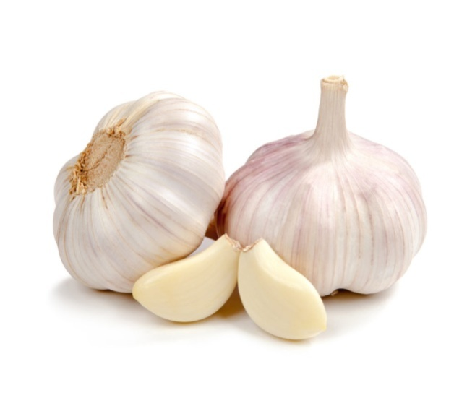

Фитонциды лука
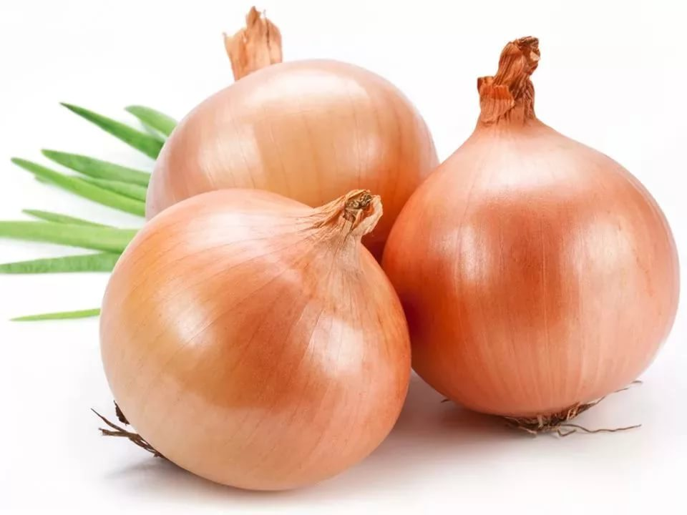

Фитонцидные свойства ели
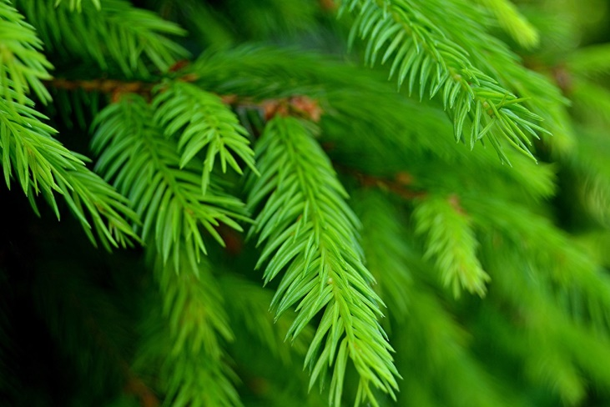

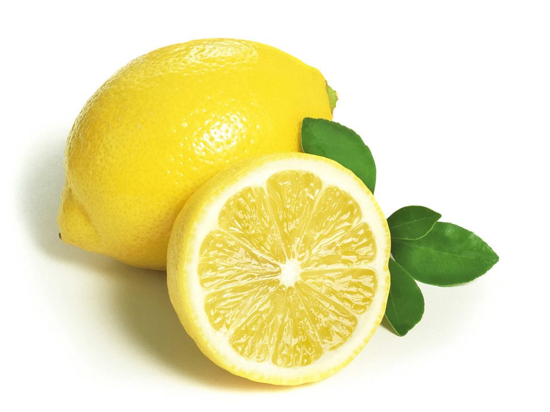
Фитонциды лимона

Фитонцидные свойства алоэ
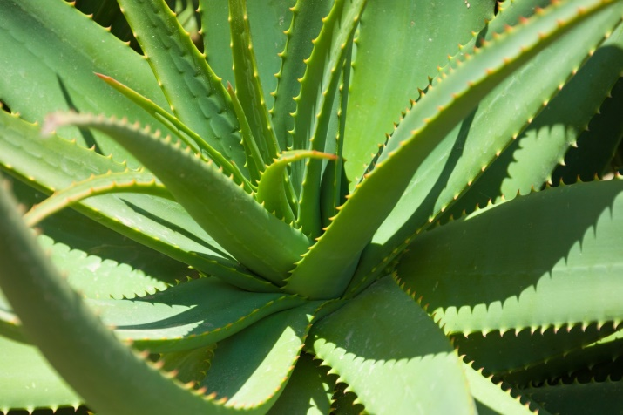

Фитонцидные свойства белокачанной капусты

Приложение 2
Экспериментальные чашки продуктов
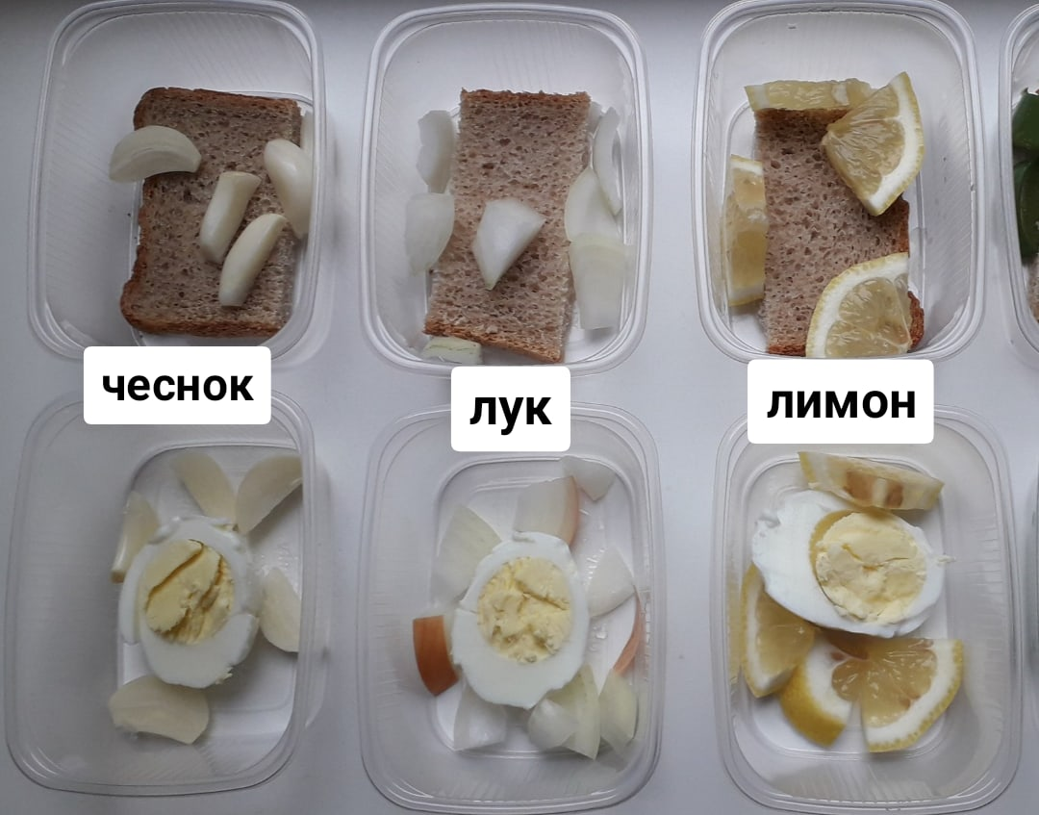

Экспериментальные чашки продуктов
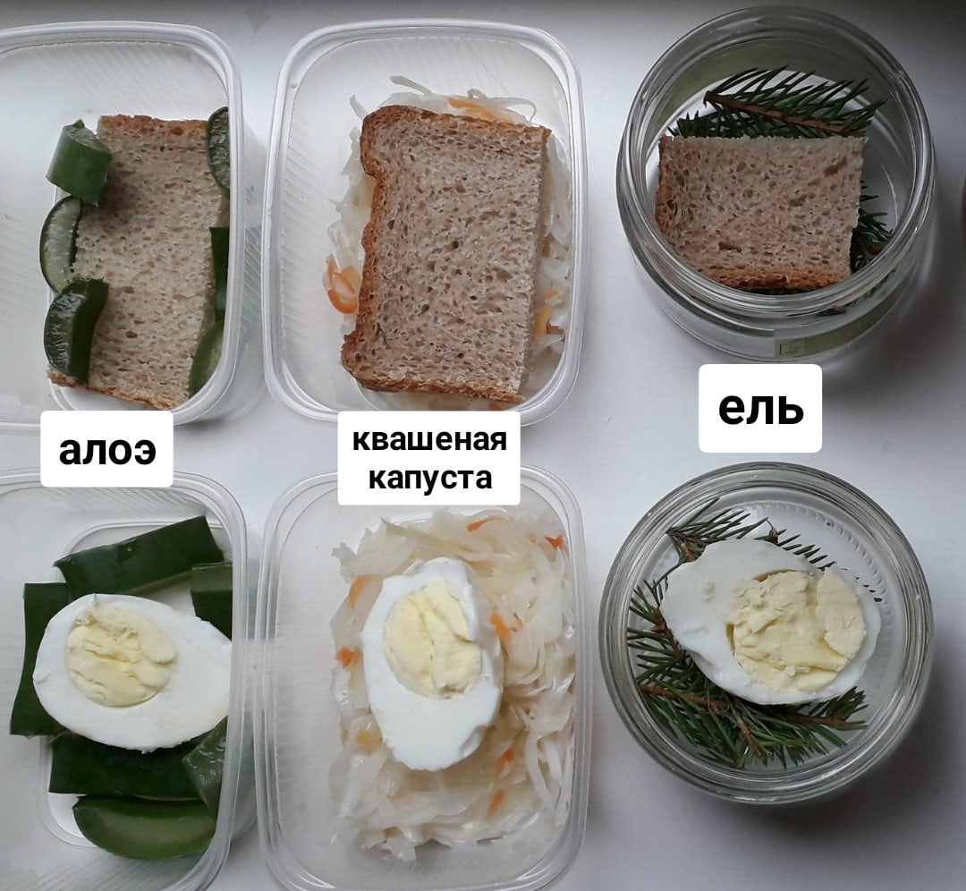
Приложение 3
Таблица 1.
Наблюдения за сроками сохранности куриного яйца
Дата  опыта | №1  чеснок | №2  лук | №3  лимон | №4  алоэ | №5  капуста | №6  ель | контроль
8.09 | Без  изменений | Без  изменений | Без  изменений | Без  изменений | Без  изменений | Без  изменений | Без  изменений
9.09 | Без  изменений | Без  изменений | Без  изменений | Без  изменений | Без  изменений | Без  изменений | Небольшие  тёмные точки
10.09 | Без  изменений | Без  изменений | Без  изменений | Небольшие потемнения | Без  изменений | Без  изменений | Небольшие  потемнения
11.09 | Без  изменений | Без  изменений | Без  изменений | Небольшие потемнения | Без  изменений | Без  изменений | Процесс еле  заметного  гниения
12.09 | Без  изменений | Процесс еле  заметного  гниения | Без  изменений | Процесс  частичного  гниения | Процесс частичного гниения | Без изменений | Процесс значительного  гниения
13.09 | Процесс еле  заметного  гниения | Процесс частичного  гниения | Появление  мукора | Процесс  полного  гниения | Появление  мукора | Процесс  Еле  заметного  гниения | Обширные  участки  гниения
14.09 | Процесс  еле заметного  гниения | Появление  мукора | Процесс  полного  гниения | Процесс  полного  гниения | Процесс  полного  гниения | Процесс  еле заметного  гниения | Обширные  участки  гниения

Таблица 2.
Наблюдение за сроками сохранности кусочков хлеба
Дата  опыта | №1  чеснок | №2  лук | №3  лимон | №4  алоэ | №5  капуста | №6  ель | контроль
8.09 | Без  изменений | Без  изменений | Без  изменений | Без  изменений | Без  изменений | Без  изменений | Без  изменений
9.09 | Без  изменений | Без  изменений | Без  изменений | Без  изменений | Без  изменений | Без  изменений | Без  изменений
10.09 | Без  изменений | Без  изменений | Без  изменений | Небольшие  тёмные  точки | Без  изменений | Без  изменений | Небольшие  тёмные  точки
11.09 | Без  изменений | Без  изменений | Без  изменений | Небольшие  потемнения | Процесс  еле  заметного  гниения | Без  изменений | Небольшие  потемнения
12.09 | Без  изменений | Без  изменений | Без  изменений | Небольшие  потемнения | Появление  мукора | Без  изменений | Процесс  частичного  гниеия
13.09 | Без  изменений | Без  изменений | Без  изменений | Процесс  еле  заметного  гниения | Процесс  незначительного  гниения | Без  изменений | Процесс  полного  гниения
14.09 | Без  изменений | Без  изменений | Без  изменений | Процесс  еле  заметного  гниения | Процесс  незначительного  гниения | Без  изменений | Обширные  ччастки  гниения

Приложение 4
